政法委2023年单位预算编制说明
目 录

第一部分 兴国县政法委单位概况
一、单位主要职责
二、单位基本情况
第二部分 兴国县政法委预算情况说明
一、2023年单位预算收支情况说明
二、2023年“三公”经费预算情况说明
第三部分 兴国县政法委2023年单位预算表
一、《收支预算总表》
二、《单位收入总表》
三、《单位支出总表》
四、《财政拨款收支总表》
五、《一般公共预算支出表》
六、《一般公共预算基本支出表》
七、《一般公共预算“三公”经费支出表》
八、《政府性基金预算支出表》
九、《国有资本经营预算支出表》
十、《项目支出绩效目标表》
第四部分 名词解释

第一部分 兴国县政法委单位概况

一、单位主要职责
中共兴国县委政法委员会是县委主管政法工作的工作机关，主要职责是：（一）认真贯彻落实党中央、省委、市委、县委决定，对全县政法工作研究提出全局性部署，推进平安兴国、法治兴国建设，推动政法领域全面深化改革，加强过硬队伍建设，深化智能化建设，严格执法、公正司法，坚决维护国家政治安全、确保社会大局稳定、促进社会公平正义、保障人民安居乐业。（二）组织开展全县政法领域重大实践和理论问题调查研究，提出重大决策部署和改革措施的意见和建议，协助县委决策和统筹推进政法改革等各项工作。（三）了解掌握和分析研判全县社会稳定形势、政法工作情况动态，创新完善多部门参与的平安建设工作协调机制，协调推动预防、化解影响社会稳定的矛盾和风险，协调应对和妥善处置重大突发事件，协调指导政法单位和相关部门做好反邪教、反暴恐工作。（四）加强对全县政法工作的督查，统筹协调社会治安综合治理、维护社会稳定、反邪教、反暴恐等有关国家法律法规和政策的实施工作。（五）指导和推动政法单位党的建设和政法队伍建设，协助县委和县委干部主管部门加强政法单位领导班子和干部队伍建设，协助县委和县纪检监察机关做好监督检查、审查调查工作，派员列席县政法单位党委（党组）民主生活会。管理县法学会。（六）将安全生产工作纳入年度社会治安综合治理（平安建设）目标管理考核；将安全生产管理纳入各地社会治安综合治理（平安建设）网格化管理体系，发现、劝导、报告非法违法生产经营活动、重大安全隐患；牵头组织铁路沿线安全隐患整治。（七）完成县委、县政府交办的其它工作任务。
- 单位基本情况
2023年政法委单位共设处室5个，包括：办公室、维稳指导室、基层社会治理室、政法队伍建设指导室、矛盾纠纷排查调处办公室。
编制人数小计26个，其中：行政编制人数13人,参照公务员管理的事业编制人数0人,全部补助事业编制人数13人,自收自支编制人数0人。实有人数小计23人,其中：在职人数小计23人,行政在职人数13人,参照公务员管理的事业单位在职人数0人,全部补助事业在职人数13人。离休人数小计0人,退休人数小计3人,退职人员0人,遗属人数1人。
第二部分 兴国县政法委单位预算情况说明

一、2023年单位预算收支情况说明
（一）收入预算情况
2023年度本单位预算总额1404.87万元，较上年减少1173.60万元，减少45.51%，主要原因是：本年度没有结转资金及项目资金减少。
其中：财政拨款收入1104.87万元,较上年预算安排增加143.89万元;政府性基金预算收入收入0万元,较年预算安排增加（减少）0万元;教育收费资金收入0万元,较年预算安排增加（减少）0万元;事业收入0万元,较上年预算安排增加（减少）0万元;上级补助收入0万元,较上年预算安排增加（减少）0万元；其他收入300万元，较上年预算安排减少563.52万元。财政拨款结余结转0万元，比上年减少753.97万元。
（二）支出预算情况
2023年度本单位预算支出总额1404.87万元。较上年预算安排减少1173.60万元，减少45.51%，主要原因是：本年度没有结转资金及项目资金减少。
按支出项目类别及经济分类科目划分：基本支出341.14万元， 较上年预算安排增118.25元，其中：工资福利支出309.71万元，商品和服务支出29.98万元，对个人和家庭的补助1.45万元，资本性支出0万元。项目支出1063.73万元，较上年预算安排减少1291.85万元，其中：工资福利支出0万元，商品和服务支出0.28万元，对个人和家庭的补助0万元，资本性支出0万元，其他相关支出1063.45万元。
按支出功能分类科目划分：一般公共服务支出1322.55万元，较上年预算安排减少1199.98万元;社会保障和就业支出35.81万元,较上年预算安排增加13.95万元;卫生健康支出20.53万元,较上年预算安排增加5.54万元;住房保障支出 25.98万元,较上年预算安排增加6.89万元;其他支出 0 万元,较上年预算安排增加（减少）0万元。
（三）财政拨款支出情况
2023年本单位财政拨款支出预算数1104.87万元，占本年支出预算额的78.64%，，较上年预算安排减少610.08万元，减少55.21%，主要原因是：本年度没有结转资金及项目资金减少。具体为：
按支出项目类别及经济分类科目划分：基本支出341.14万元， 较上年预算安排增118.25元，其中：工资福利支出309.7万元，商品和服务支出29.98万元，对个人和家庭的补助1.45万元，资本性支出0万元。项目支出763.73万元，较上年预算安排减少728.33万元，其中：工资福利支出0元，商品和服务支出0.28万元，对个人和家庭的补助0万元，资本性支出0万元，其他相关支出763.45万元。
按支出功能分类科目划分：一般公共服务支出1022.55万元，较上年预算安排减少636.46万元;社会保障和就业支出35.81万元,较上年预算安排增加13.95万元;卫生健康支出20.53万元,较上年预算安排增加5.54万元;住房保障支出 25.98万元,较上年预算安排增加6.89万元;其他支出 0 万元,较上年预算安排增加（减少）0万元。
（四）政府性基金情况
无政府性基金预算拨款安排的支出。
（五）机关运行经费等重要事项的说明
2023年单位机关运行费预算92.98万元，比2022年减少26.8万元，减少22.37％。减少主要原因是：过紧日子，压缩支出。
按照《地方预决算公开操作规程》明确的口径，机关运行费指各部门的公用经费，包括办公及印刷费、邮电费、差旅费、会议费、福利费、日常维修费、专用材料及一般设备购置费、办公用房水电费、办公用房取暖费、办公用房物业管理费、公务用车运行维护费以及其他费用。

（六）政府采购情况
2023年部门或单位所属各单位政府采购总额10万元，其中：政府采购货物预算10万元、政府采购工程预算0万元、政府采购服务预算0万元。
（七）国有资产占有使用情况
截至2023年12月31日、部门共有车辆 0辆、其中、一般公务用车 0 辆、执法执勤用车 0辆。
2023年部门或单位预算安排购置车辆 0 辆，安排购置单位价值200万元以上大型设备具体为：0。
（八）绩效目标设置情况
2023年实行绩效目标管理的项目16个，涉及资金1067.73万元：
项目名称：精神障碍患者有奖监护资金和社会心理健康服务协会工作经费。
1.项目概述：一级患者1357人，二级患者939人，三级以上患者296人。
2.立项依据：根据兴国县社会治安综合治理委员会《关于调整严重精神障碍患者以奖代补标准的通知》(兴综治委【2018】20号)文件
3.实施主体：兴国县委政法委
4.实施周期：一年
5.年度预算安排：376.81万元。
6.年度绩效目标：完成预算任务的100%。
（九）国有资本经营预算支出情况
无使用国有资本经营预算拨款安排支出。
二、2023年“三公”经费预算情况说明
2023年兴国县政法委部门“三公”经费一般公共预算安排15万元。其中：
因公出国（境）费0万元，比上年增（减）0万元，主要原因是：无变化。
公务接待费15万元，比上年增（减）0万元，主要原因
是：无变化。
公务用车运行维护费0万元，比上年增（减）0万元，
主要原因是：无变化。
公务用车购置费0万元，比上年增（减）0万元，主要
原因是：无变化。

- 兴国县政法委单位预算表

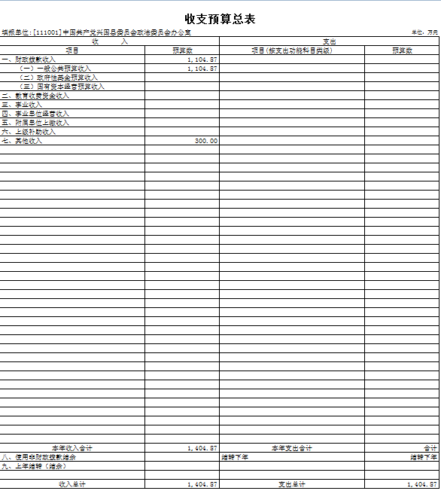

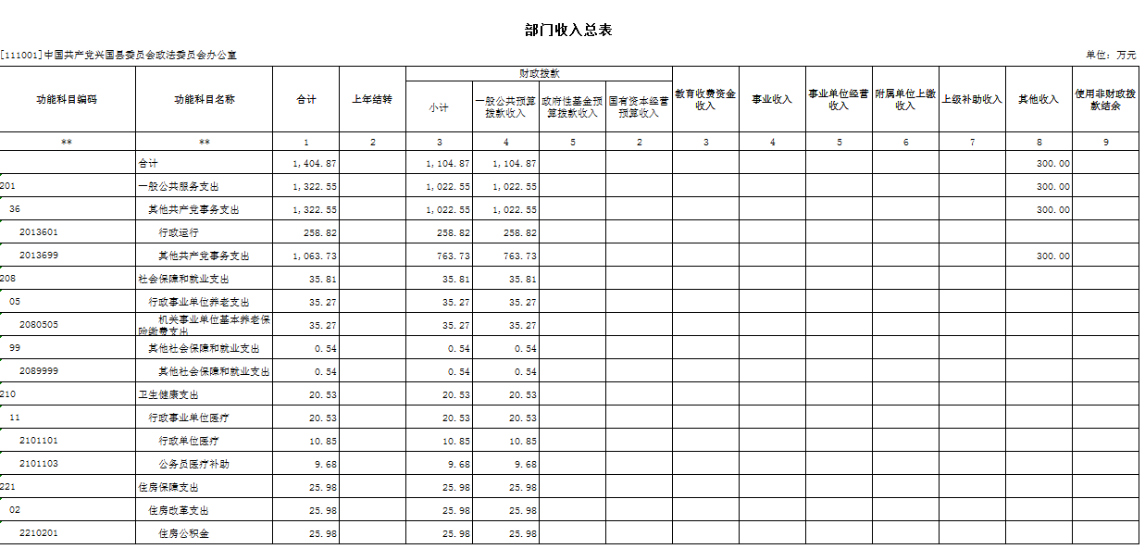

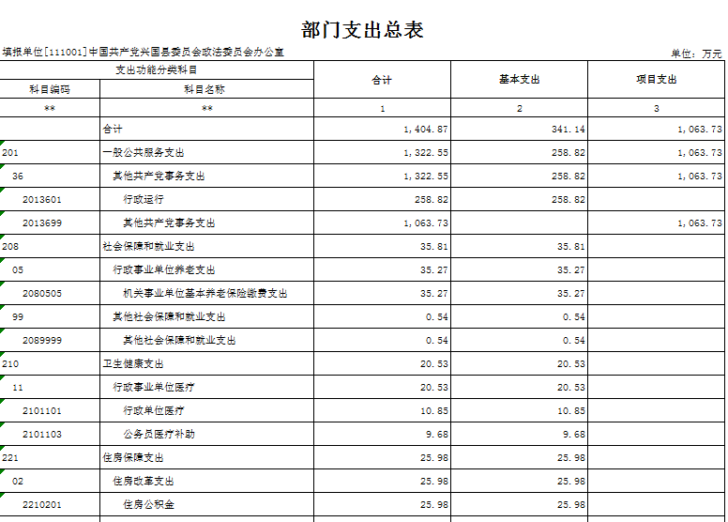
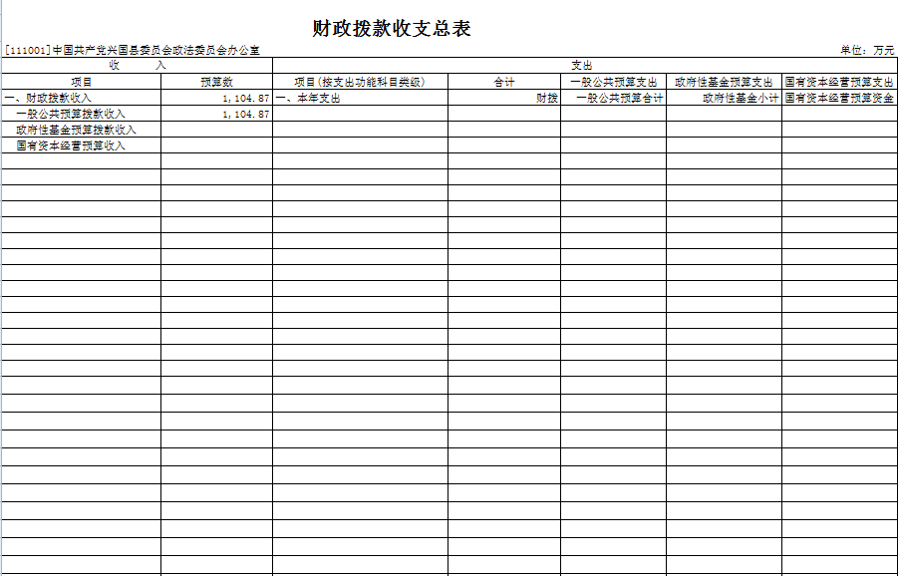
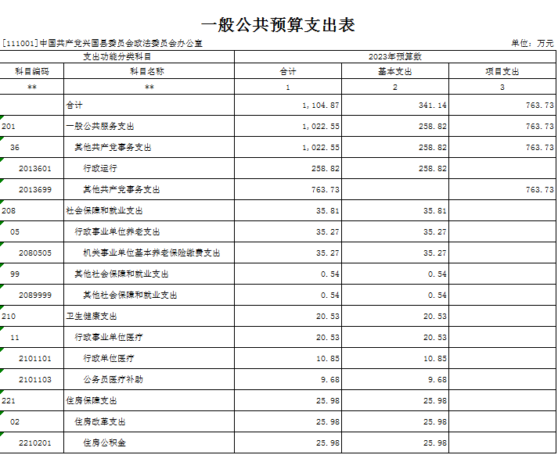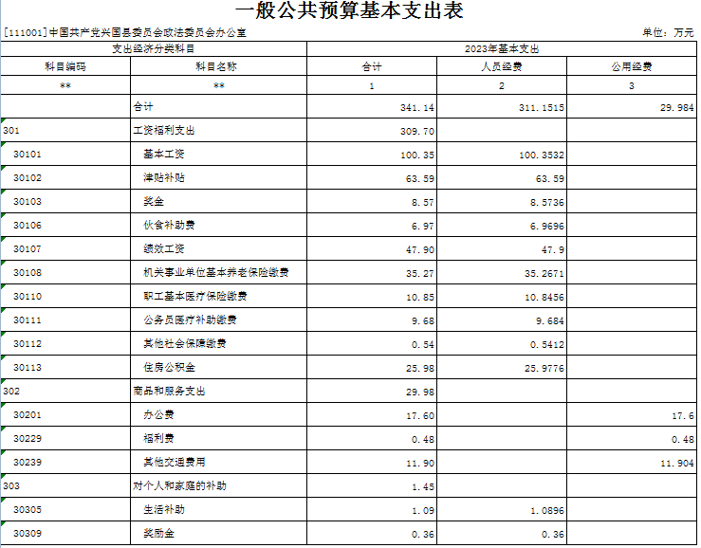

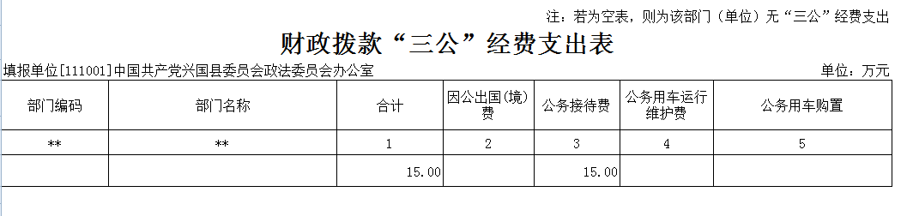

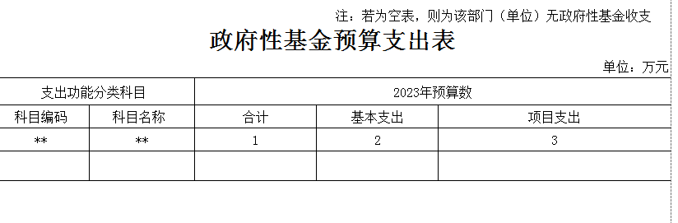
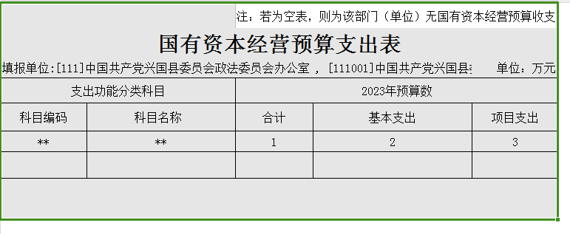

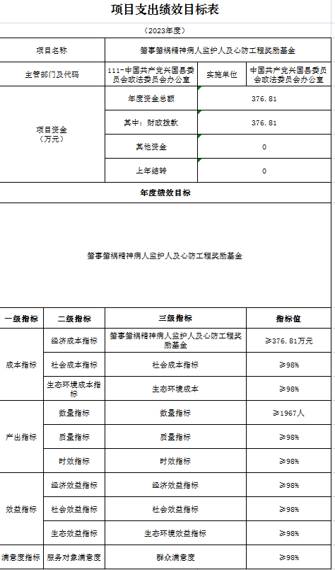

第四部分 名词解释

一、收入科目
各部门结合实际进行解释。
（一）财政拨款：指县本级财政当年拨付的资金。
（二）事业收入：指事业单位开展专业业务活动及辅助活动取得的收入。
（三）事业单位经营收入：指事业单位在专业业务活动及辅助活动之外开展非独立核算经营活动取得的收入。
（四）其他收入：指除财政拨款、事业收入、事业单位经营收入等以外的各项收入。
（五）附属单位上缴收入：反映事业单位附属的独立核算单位按规定标准或比例缴纳的各项收入。包括附属的事业单位上缴的收入和附属的企业上缴的利润等。
（六）上级补助收入：反映事业单位从主管部门和上级单位取得的非财政补助收入。
（七）使用非财政拨款结余：填列历年滚存的非限定用途的非统计财政拨款结余弥补2023年收支差额的数额。
（八）上年结转和结余：填列2023年全部结转和结余的资金数，包括当年结转结余资金和历年滚存结转结余资金。
二、支出科目
对部门或单位预算中涉及的支出功能分类科目（明细到项级），结合部门实际，参照《2023年政府收支分类科目》的规范说明行解释。
（一）行政运行：反映行政单位（事业单位）的基本支出。
（二）一般行政管理事务：反映行政单位（包括事业单位）未单独设置项级科目的其他项目支出。
（三）机关事业单位基本养老保险缴费支出：反映机关事业单位实施养老保险制度由单位缴纳的基本养老保险费的支出。
（四）行政单位医疗：反映行政事业单位基本医疗保险缴费经费。
（五）事业单位医疗：反映财政部门集中安排的事业单位基本医疗保险缴费经费。
（六）死亡抚恤：反映单位遗属人员生活补助。

